9주차 예비보고서

전공: 아트엔테크놀로지 학년: 3학년 학번: 20191172 이름: 함승우

1. Decoder

Decoder는 복호기로 코드 형식의 binary 정보를 다른 코드 형식으로 바꾸는 회로를 뜻한다. 다시 말하자면 binary 정보가 input이 되고 해독(decoding)을 하여 이에 대응하는 1개의 선택 신호로 출력하는 것을 뜻한다. 예를 들어 2개의 입력을 받는 디코더가 있다면, 이 디코더는 4개의 선택지를 가진다. input에 2개의 비트를 갖는 입력을 주었다고 가정하면, 예를 들어 11이 입력되었다고 가정하면, 출력은 4가지의 선택지를 가진다. 이를 각각 a0, a1, a2, a3라고 한다면, 11이 입력되었다면 네 번째 출력값인 a3에 1만 들어가게 된다. 나머지는 0에 해당한다. 출력은 4가지 선택지를 가지지만 출력은 단 한 비트만이 1이 됨을 알 수 있다.

1. Encoder

Encoder는 위에서 설명한 디코더의 반대 작업을 수행한다. 앞에서는 헤독의 반대 과정을 생각하면 된다. 어떤 데이터가 주어졌을 때 이를 binary로 표현하는 회로이다. 앞의 Decoder는 2^n개의 출력을 가지고, n개의 입력을 가졌다면, 이 encoder는 n개의 출력을 가지고, 2^n개의 입력을 갖는다.

1. Mux(Multiplexer)

컴퓨터의 주 기억장치인 RAM에서 전달된 정보는 연산을 위해 Register로 옮겨지는데, 이 데이터는 레지스터에 저장되었다가 MUX를 거쳐 ALU로 전달된다. 자세히 살펴보자면 MUX는 여러 입력 중 어떤 하나의 입력을 선택하여 출력하는 회로이다. input 값이 n개라면 한 개의 output을 가지며, long2n개의 select signal을 가진다. 이때의 select signal이란 어떤 output을 출력할지 결정하는 역할을 하게 된다. n bit의 select 신호를 활용하여 2^n개의 입력 중 하나를 선택한다. 어떤 회로에 입력이 s라고 한다면(selection bit) 또한 입력 값이 D0, D1이라면 selection bit가 0일 때는 D0을 출력하게 하고 싶은 것으로 해석하며, selection bit기 1이라면 D1을 출력하게 하고 싶은 것으로 해석한다. 이렇게 selection bit, signal을 통해서 어떤 값을 출력할지를 선택하게 된다.

1. Priority Encoder

Priority Encoder는 인코더의 한 종류이다. 앞서 설명한 일반적인 encoder 같은 경우에는 1의 값이 두 개 이상 입력되거나, 1이 아예 없을 때 오류가 발생하게 된다. 이러한 이유로 각 입력에 우선순위를 추가한 회로가 priority encoder이다. 두 개 이상의 입력이 동시에 1이어도 출력은 더 높은 우선순위를 갖는 입력에 해당하는 binary code가 된다.

|  |  |  |  |  |  |  |
| --- | --- | --- | --- | --- | --- | --- |
| A3 | A2 | A1 | A1 | x | y | z |
| 0 | 0 | 0 | 0 | X | X | 0 |
| 0 | 0 | 0 | 1 | 0 | 0 | 1 |
| 0 | 0 | 1 | X | 0 | 1 | 1 |
| 0 | 1 | X | X | 1 | 0 | 1 |
| 1 | X | X | X | 1 | 1 | 1 |

위 표는 우선순위가 A3. A2, A1, A0 순이라는 것을 알 수 있는데, 우선 순위가 높은 입력 값에 1이 있다면 나머지는 don’t’ care X를 사용한다. 이 표에서는 A3 값이 제일 우선하여 이 값이 1이면 출력은 11, A3이 0인 경우에는 A2가 우선하여 이 값이 1이면 출력은 10, A3, A2값이 0이면 A1값이 우선하여 이 값이 1이라면, 출력은 01, A3, A2, A1 값이 모두 0이고 A0 값이 1이면 00, 모두 A3부터 A0까지 모두 0이연 유효하지 않으므로 v가 0이 된다.

1. Demux와 Decoder의 차이

Demux는 위 MUX와 반대 역할을 한다. n개의 input을 받고 하나의 값만 선택하여 출력하는 MUX와 다르게 1r개의 입력을 받으면 n개의 select 비트를 가지고, 2^n개의 출력 값을 가진다. Demux와 Decoder의 차이는 디코더는 input 값들이 직접 출력 값을 선택해서 출력 값에 1을 출력한다. Demux는 mux와 같이 selection에 의해서 어떤 출력 값을 출력할지 결정된다. 또한 크게 보면 Demux는 하나의 데이터 입력, 소수의 제어 입력 및 많은 출력을 포함하는 조합회로이지만 디코더는 이진수를 동등한 십진수로 변환하는 논리회로이다.

1. 기타 이론

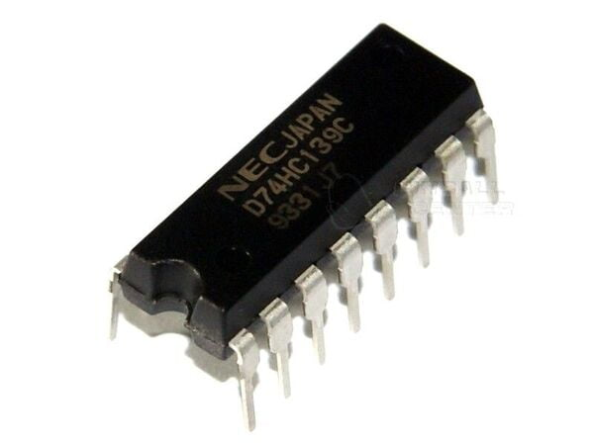

IC 74139는 디코더의 역할을 할 수도 있고 demux의 역할을 할 수 있다. 이는 3개의 inputs이 있고 8개의 output을 가진다. 입력 라인에서 오는 정보를 Routing하는 역할을 한다. 이 IC 74139는 select 입력 핀을 갖고 있고, 이러한 핀들을 통해서 Multiplexer 기능을 한다. 디코더의 디멀티플렉서의 기능으로 모두 사용할 수 있게끔 만든다.